Latem na drogach wcale nie było bezpieczniej?
Wiemy już, czy w III kw. 2021 r. na polskich drogach było bezpieczniej niż 3 miesiące i 12 miesięcy wcześniej. Dane GUS, niestety nie wyglądają szczególnie optymistycznie.

Od pewnego czasu, Główny Urząd Statystyczny regularnie podaje kwartalne dane o liczbie wypadków drogowych i ofiar takich wypadków oraz liczbie mniej poważnych stłuczek. Kwartalne informacje są użyteczne, ponieważ pozwalają one dostrzec i przewidywać pewne trendy. Eksperci porównywarki ubezpieczeniowej Ubea.pl niedawno prognozowali, że statystyki dotyczące wypadkowości drogowej w III kw. 2021 r. nie będą najlepsze. Najnowsze informacje GUS-u, niestety potwierdzają to przypuszczenie.
Częste podróże przełożyły się na wypadkowe statystyki …
Zainteresowanie analityków Ubea.pl statystykami wypadkowości z III kw. 2021 r. nie jest przypadkowe. Wynika ono z faktu, że wakacje zawsze są okresem podwyższonej mobilności Polaków. Kulminacja wyjazdów urlopowych, niestety negatywnie wpływa na liczbę wypadków drogowych i ofiar tych zdarzeń. W przypadku III kw. 2020 r. oraz III kw. 2021 r. dodatkowo był widoczny czynnik związany z okresowo łagodniejszym przebiegiem pandemii koronawirusa. „Doniesienia medialne sugerują, że latem 2021 r. rodacy chętnie skorzystali z okazji na wakacyjny wypoczynek (również w Polsce)” - mówi Andrzej Prajsnar, ekspert porównywarki ubezpieczeniowej Ubea.pl.
Opublikowane niedawno informacje Głównego Urzędu Statystycznego na temat wypadkowości drogowej w III kw. 2021 r. potwierdzają wcześniejsze przypuszczenia odnośnie większej liczby tragicznych zdarzeń. Od lipca do września br. odnotowano bowiem 6999 wypadków, 666 zgonów w związku z wypadkami drogowymi, obrażenia ciała u 8205 osób, a także 108 141 kolizji, czyli zdarzeń drogowych nie skutkujących obrażeniami u uczestników. „Jeżeli przyjrzymy się kwartalnym danym za okres od I kw. 2020 roku do III kw. 2021 roku, to można stwierdzić, że podobnie źle zakończył się tylko trzeci kwartał minionego roku” - zauważa Paweł Kuczyński, prezes porównywarki ubezpieczeniowej Ubea.pl.
Wypadków było mniej niż rok temu, ale zabitych tyle samo
Poniższa tabela wskazuje, że I kw. 2021 r. był wyjątkowo bezpieczny na polskich drogach. Kolejny kwartał wyglądał już gorzej. Mimo tego, porównanie III kw. 2021 r. do II kw. 2021 r. wskazuje na dalszy wzrost liczby wypadków drogowych aż o 15%. W podobnym zakresie wzrosła też liczba ofiar śmiertelnych (+15%) oraz rannych (+17%). Pewne pocieszenie stanowi tylko fakt, że względem III kw. 2020 r. spadła liczba wypadków (-9%) i osób rannych na drodze (-7%). „Liczba ofiar śmiertelnych była natomiast niemal taka sama jak rok wcześniej (666 vs 667). Na całe szczęście, niechlubny wynik z IV kw. 2020 r. (733 ofiary śmiertelne) nie został pobity” - komentuje Andrzej Prajsnar, ekspert porównywarki ubezpieczeniowej Ubea.pl.
Spora liczba stłuczek może niepokoić w kontekście cen OC
Jeżeli chodzi o poniższe dane, to dość niepokojąco wygląda także wynik dotyczący liczby stłuczek (kolizji) z III kw. 2021 r. W okresie lipiec - wrzesień 2021 r. miało bowiem miejsce najwięcej takich zdarzeń drogowych od początku 2020 r. „Bardzo prawdopodobny jest scenariusz, w którym bieżący rok zakończy się znacznie większą liczbą stłuczek niż poprzedni. Może mieć to wpływ na decyzje cenowe ubezpieczycieli” - podsumowuje Paweł Kuczyński, prezes porównywarki ubezpieczeniowej Ubea.pl.

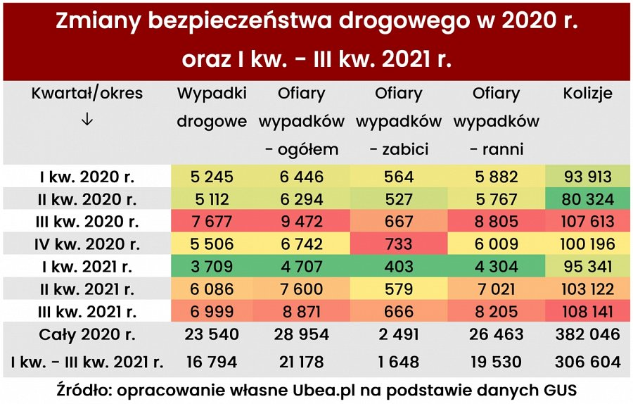
Źródło: porównywarka ubezpieczeń Ubea.pl

